Мягкий знак в середине слова.
угол — уголки
уголь — угольки
Какая разница в произношении звука л в словах уголки — угольки? Что показывает ь в слове угольки?
Как произносится звук н в словах день — деньки?
Как произносится звук л в словах куль — кульки?
Как произносится звук р в словах зверь — зверьки?
Мягкий знак в середине слова показывает мягкое произношение согласного, после которого он
стоит:
огоньки, деньки.

Упражнение 1. Измените слова по образцу и запишите их.
Огонь — огоньки. Стебель. Пень. Уголь. Пузырь. Конь. Ларь. День. Зверь. Хорь.
Упражнение 2. Спишите и подчеркните слова с ь между согласными.
Больному всё горько. Зацвели васильки. Над лесом поднялась большая белая птица. Медведь — сильный зверь. На коньках катались мы на скользком льду.
Скоро весна.
Скоро весна. Солнце греет сильнее. Снег осел. Сугробы стали меньше. Лёд стал тоньше. Мальчики убрали коньки. Они ждут прихода весны.
Упражнение 3. Расскажите по картинке:
- Что устроили ребята?
- Где дети устроили мельницу?
- Как они её строили?

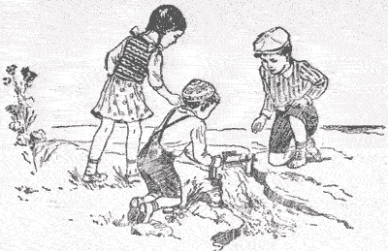
Упражнение 4. Ответьте на данные вопросы; ответы запишите в тетрадь. Слова для ответа даны в столбике направо.
У чего нет конца? больному
Чем синят бельё? у кольца
Кому всё горько? синькой
Что на руках? горькая
Какая редька на вкус? пальцы
Образец: У кольца нет конца.
Упражнение 5. Выпишите сначала слова с ь на конце, а потом — с ь в середине слов.
Дождь, ельник, сирень, коньки, больница, сельсовет, мальчик, письмо, пальто, пыль, апельсин, карась, мельник, колокольчик, осень, просьба.
Упражнение 6. Придумайте рассказ «Рыбная ловля» с данными словами:
мальчики, гурьбой, мельница, речка, окуньки, ерши
В. Г. Поляков и В. М. Чистяков

